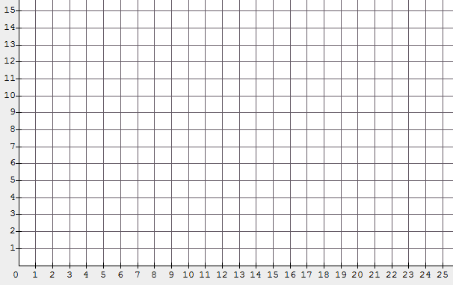
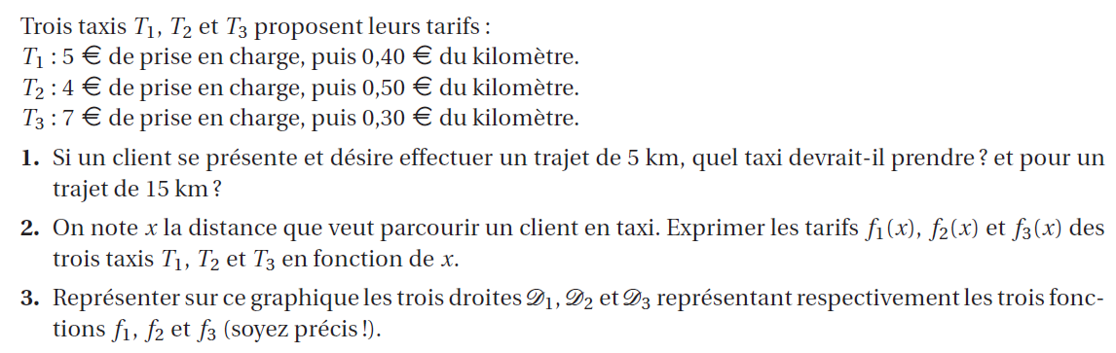

4) Déterminer à l’aide du graphique quel est le taxi le moins cher en fonction du trajet parcouru

